31.12.2012 Завершающая 2012 год микро- экспедиция.
(Vanguard, 3 watts, Delta)

Появилось время для прогулки, чем я и незамедлительно воспользовался. Разумеется прихватил и радио- сумку, гулять так гулять!
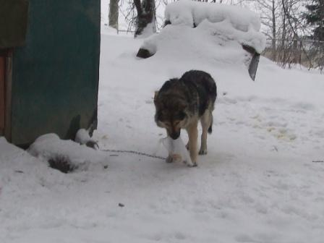

Угостил знакомую собаку косточками.
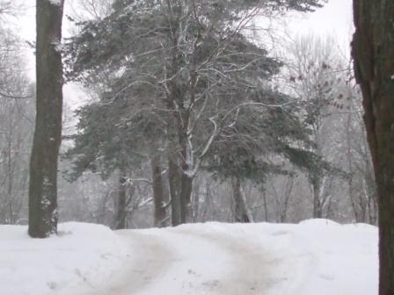

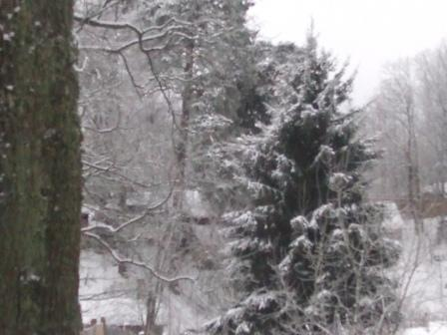

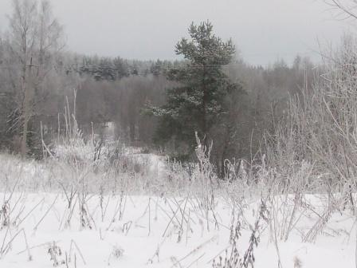

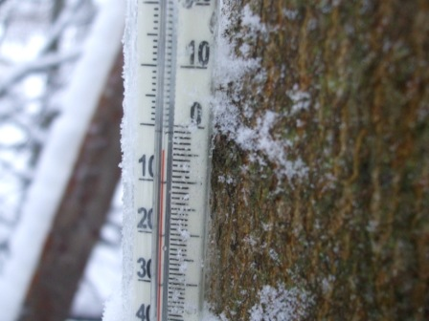
Отличная погода!
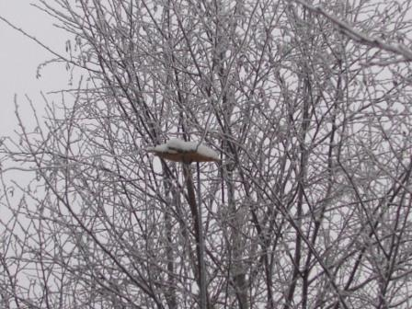
А вот и фото антенны, дельта на которой я сегодня и буду работать.
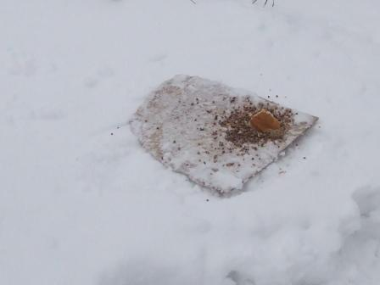

Насыпаю птичкам угощение, может получится сфотографировать…
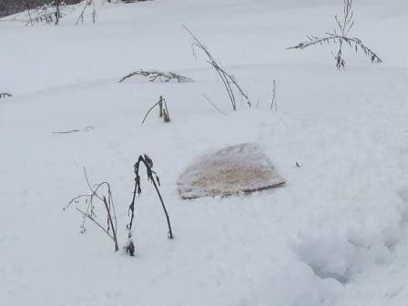

Через часок ни крошки нет, склевали.
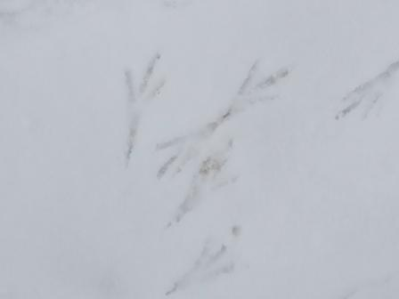

Оказалось сороки, отряд воробьиных. Я просветился, сорок знаю всю жизнь, но что они отряда воробьиных… узнал только что.
Подойти к сороке ближе 100 метров, очень сложно, поэтому фото не получилось…
Но, они что-то стрекотали своё, может благодарили?
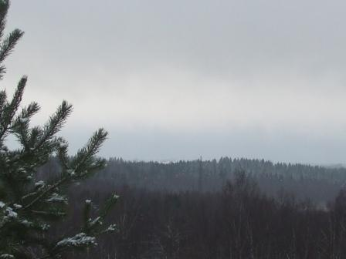
Пасмурно, но на горизонте появилось просветление.
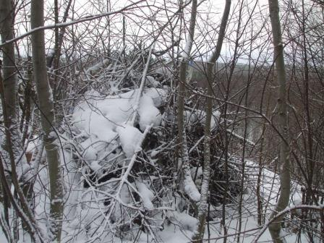

Радио- вигвам сбоку. Можно пройти рядом и не заметить, если моих следов не будет.
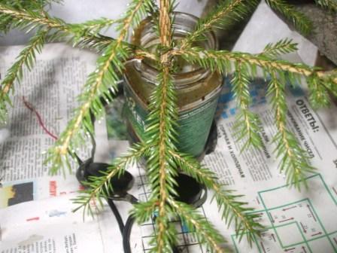

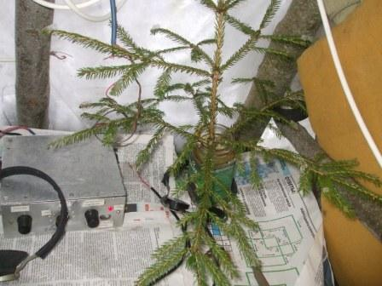
Разворачиваю Vanguard, 3 ватта, дельта.
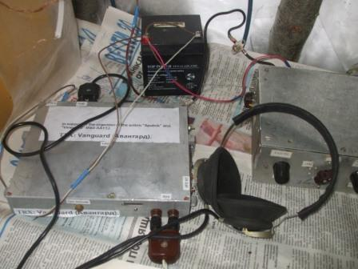

На 14060 есть станции. Т.е. сразу настроение, и так отличное, ещё повысилось!
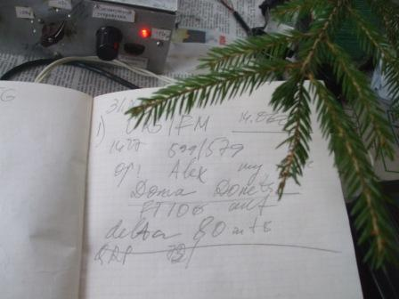
Есть QSO! Причём весьма расширенно поговорили.
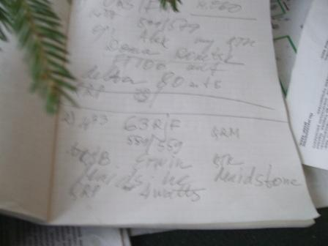
Темновато, данное фото не очень резкое, но видно, что QSO отличное.
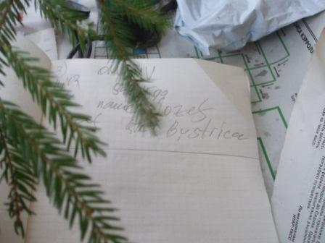

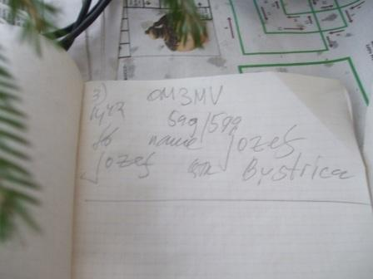

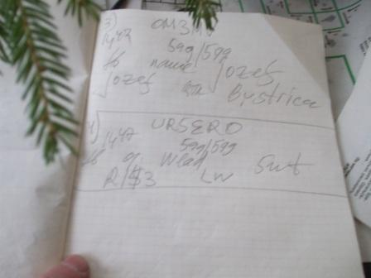
Что называется «бальзам на душу»! Ведь и у меня Р-143 имеется и я очень уважаю эту радиостанцию.
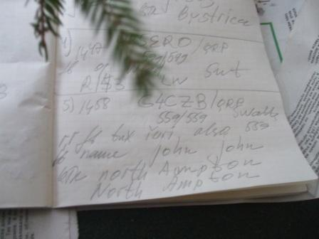
Обычно трудно получаются QSO с Великобританией, сегодня просто как никогда удачно проходят эти связи!
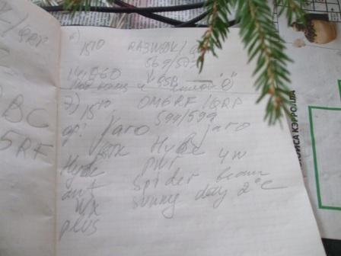

Весьма интересная связь (наконец- то!) с Иваном RA3WDK. QSB были до полного пропадания, причём плавно. Под конец сигнал существенно вырос, можно было «поговорить», да я распрощался и меня вызывает OM6RF, на удивление 599!
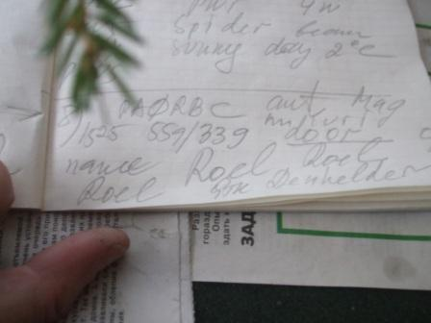

И последнее QSO, с PA0RBC. Оригинальность в том, что Roel работает на магнит- луп антенне, размещённой на двери! Лично я отношусь к этому типу антенн без особой симпатии, да и принимал он меня 339, хотя у меня полноразмерная, полноценная антенна. Но, QSO прошло на 100%.

Итог: провёл 8 QSO на трансивере Vanguard.
QRP: G3RJF- 4 watts, UR5ERO- 5 watts, G4CZB- 4 watts, OM6RF- 4 watts, PA0RBC- 5 watts, RA3WDK – 5 watts(?).
Остальные станции мощность не указали.

HNY!
До встречи в эфире!

73! UA1CEG Юрий Александров, д.Гарболово. Ленинградской области, Всеволожского района.
LO23, KP50FI.
Сайт ua1ceg.narod.ru

